COMUNICADO DE PRENSA

Würth Elektronik obtiene el primer certificado TDAP Stage 2 a escala mundial para inductores de EMC
Licencia para realizar mediciones de conformidad
Waldenburg, Offenbach (Alemania), 9 de septiembre de 2026 – El laboratorio de Würth Elektronik del Quality Design Center Asia, en Shenzhen, ha recibido del VDE Prüf- und Zertifizierungsinstitut GmbH el primer certificado TDAP Stage 2 a escala mundial para el producto «inductor para la supresión de interferencias electromagnéticas». De este modo, Würth Elektronik está autorizada a realizar ensayos en su propio laboratorio de la filial china bajo la supervisión de expertos del VDE. Los resultados de los ensayos son reconocidos por el VDE y, si son satisfactorios, permiten obtener la certificación VDE.
El TDAP (Test Data Acceptance Program) del Instituto VDE agiliza el proceso de certificación y, por tanto, reduce el tiempo necesario para la comercialización. La certificación del laboratorio de Shenzhen permite a Würth Elektronik realizar internamente mediciones de conformidad con la norma IEC 60938 para sus filtros en modo común.
La auditoría del laboratorio del Quality Design Center Asia, recientemente ampliado, estuvo acompañada de un intenso intercambio técnico. Tras la certificación satisfactoria, el certificado fue entregado en Offenbach a Yangyang Chen, director de las instalaciones de Würth Elektronik en Shenzhen.
Agilización del proceso de certificación
«Dado que esta gama de productos goza de una gran demanda entre nuestros clientes, valoramos muy positivamente la obtención del certificado TDAP Stage 2 para nuestros filtros en modo común, ya que facilita considerablemente el proceso de certificación de nuestros productos». No obstante, considero que este certificado también supone un reconocimiento al excelente trabajo realizado por nuestro equipo local y a la extraordinaria calidad de su laboratorio. Esto también supone una señal importante para el mercado, ya que el QDC es también un proveedor de servicios», explica Yangyang Chen, director de las instalaciones de Würth Elektronik en Shenzhen.
El QDC Asia, fundado en agosto de 2008, ocupa una superficie aproximada de 4.700 m². El área específica de pruebas ocupa 1700 m² y cuenta con más de 300 equipos de ensayo de alta precisión. El centro opera conforme a las normas ISO/IEC 17025 e ISO/IEC 17043 y está acreditado como laboratorio de ensayo, así como proveedor de ensayos de aptitud.

Imágenes disponibles
Las siguientes imágenes se encuentran disponibles para impresión y descarga en: https://kk.htcm.de/press-releases/wuerth/
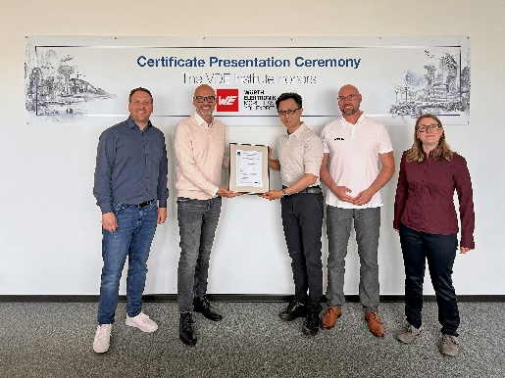
Fuente de la imagen: VDE
Entrega del certificado en Offenbach a Yangyang Chen, Head of Quality Design Center Asia de Würth Elektronik en Shenzhen (3.º por la izquierda); Alexander Monsch, Head of Product Unit EMC Mains Filter de Würth Elektronik eiSos (1.º por la izquierda); y Stefanie Birkenbach, Senior Product Manager EMC Mains Filter de Würth Elektronik eiSos (1.ª por la derecha). La entrega del certificado corrió a cargo de Giuseppe Messinese, Head of Department TL3 – Electrical Systems and Components del VDE Institut (2.º por la izquierda), y Tobias Daum, Team Leader Customer Product Management del VDE Institut (2.º por la derecha).

Acerca del Grupo Würth Elektronik eiSos
El Grupo Würth Elektronik eiSos es un fabricante de componentes electrónicos y electromecánicos para la industria electrónica, que aporta soluciones electrónicas innovadoras con su liderazgo tecnológico. Würth Elektronik eiSos es uno de los mayores fabricantes europeos de componentes pasivos y opera en 50 países. Sus plantas de producción en Europa, Asia y América del Norte suministran productos a un creciente número de clientes en todo el mundo.
La gama de productos incluye componentes pasivos, módulos de potencia, aisladores digitales, optoelectrónica, componentes electromecánicos, soluciones de gestión térmica, sensores y módulos inalámbricos. La cartera se completa con soluciones personalizadas.
La clara vocación de servicio de la empresa se caracteriza por la disponibilidad de todos los componentes del catálogo en stock sin una cantidad mínima de pedido, muestras gratuitas, haciendo hincapié en el soporte técnico proporcionado por el departamento técnico de ventas con las herramientas de selección de componentes.
Würth Elektronik forma parte del Grupo Würth, líder del mercado mundial en el desarrollo, la fabricación y la distribución de materiales de montaje y fijación. La empresa emplea a unos 7.300 trabajadores. En el año 2025, el grupo Würth Elektronik generó una facturación de 1.060 millones de euros.
Würth Elektronik: more than you expect!
Más información en www.we-online.com

Más información:  Würth Elektronik eiSos GmbH & Co. KG  Sarah Hurst  Clarita-Bernhard-Strasse 9  81249 München  Alemania  Tel.: +49 7942 945-5186  Correo electrónico:  sarah.hurst@we-online.de  www.we-online.com | Contacto para la prensa:  HighTech communications GmbH  Brigitte Basilio  Brunhamstrasse 21  81249 München  Alemania  Tel.: +49 89 500778-20  Correo electrónico: b.basilio@htcm.de  www.htcm.de

